Tarea 1

Fecha de entrega: lunes 15 de junio de 2026.
Recuerda que la tarea debe tener tu nombre completo.

Deben de enviar una captura de pantalla que muestre que ya tienen instalada cada una de las herramientas. Es una captura de pantalla por cada una, es decir, una para VSC, otra para Java en VSC, otra para jdk25 y un más para GitHub desktop.

Instalar herramientas
Instalar Visual Studio Code, VSC, pueden seguir alguno de estos tutoriales:
- VSC en Mac: https://www.youtube.com/watch?v=3vSMOce2-Yo
- VSC en Windows: https://www.youtube.com/watch?v=X_Z7d04x9-E

Como personalizar VSC:
Tutoriales:
- https://www.youtube.com/watch?v=XuneL0QCbwA
- https://www.youtube.com/watch?v=uyEUVgNMvGI
- https://www.youtube.com/watch?v=lv88bCi7eyg
- https://www.youtube.com/watch?v=udnT7xIYdzc

Instalar Java
Pueden hacerlo directamente desde VSC buscando en el Market Place Extension Pack for Java.
- Tutorial https://www.youtube.com/watch?v=57ekn6xnrqU
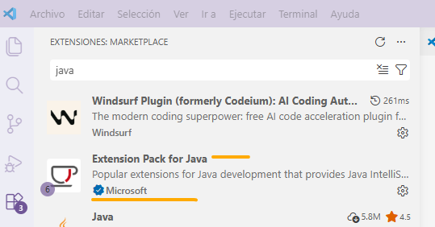

Instalar jdk 25. Pueden hacerlo usando el método anterior o bien desde la página de Oracle:
https://www.oracle.com/java/technologies/downloads/
Tutoriales:
- Windows: https://www.youtube.com/watch?v=4WKo13f2Qpc
- Mac: https://www.youtube.com/watch?v=Go9ErspPcrY
- Windows: https://www.youtube.com/watch?v=Vbal3r592-g

Instalar Github desktop
https://desktop.github.com/download/
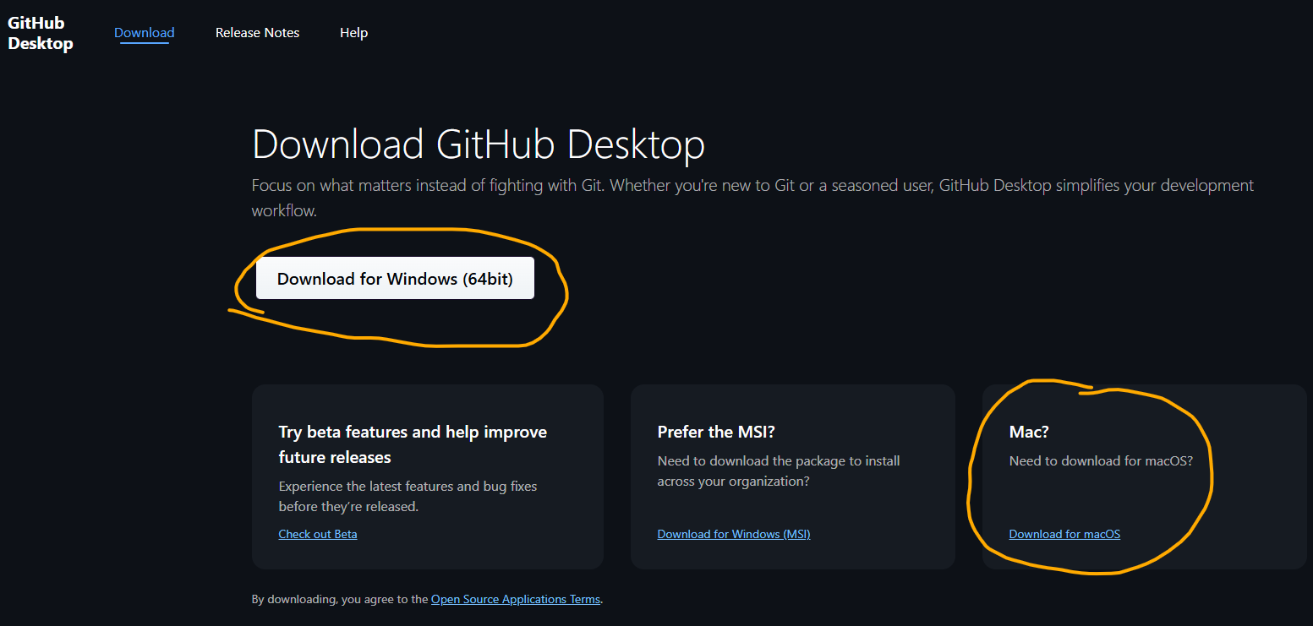
https://docs.github.com/en/desktop/installing-and-authenticating-to-github-desktop/installing-github-desktop?platform=windows
Tutorial windows: https://www.youtube.com/watch?v=5ypxqYAvJbY

Instalar python en VSC
- Windows: https://www.youtube.com/watch?v=gqwFz56XSxc
- Windows: https://www.youtube.com/watch?v=-IyA_Yvs8IQ
- Mac: https://www.youtube.com/watch?v=wEcTvG0BHQk

